1. Төмендегідей сайттың негізгі веб парақшасын құрастыру:

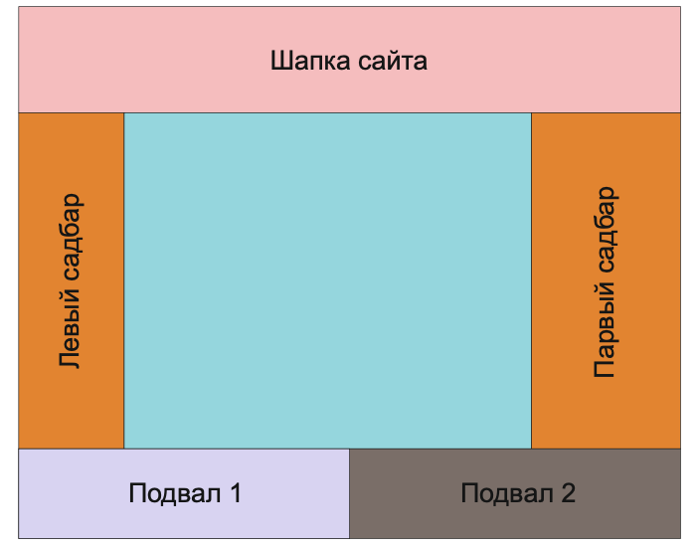

1. Сайт шапкасына 3-4 сілтеме орналастыру – әр сілтеме жаңа веб-бетке ауысуы тиіс.
2. Негізгі веб беттің ортаңғы бөлігіне центрге сурет орналастырып, астына суреттің түсініктемесін жазу.
3. Сол жақ сайдбарда тізім орналастыру
4. Оң жақ сайдбарға студент өзі туралы ақпарат жазады, мысалы: аты-жөні, туған күні, айы, жылы, электронды поштасы, мамандығы, т.б.
5. Подвал 1-де туған жері туралы ақпарат орналастыру
6. Подвал 2-де мамандығы туралы жазып өтеді.

Бағалау критериі:

* Сайт визуалды әдемі
* Сайтта көп, әртүрлі күрделі элементтер қолдану
* Сайтта міндетті түрде бөлек css-файл қолдану
* Функционал толық істеу.